**الجمهورية العربية السورية**

**جامعة البعث**

**كلية الهندسة المعلوماتية**

**قسم هندسة البرمجيات ونظم المعلومات**

موقع ويب لشركة شحن دولية

مشروع مرحلي

**إعداد الطلاب**

اية سليمان رغد حجير مروة خلف محمد البكر

**بإشراف**

**د.فدا جهجاه**

العام الدراسي 2024-2023

أود أن أعبر عن خالص شكري و امتناني **للدكتورة فدا جهجاه** ,

المشرفة على مشروعي المتمثل في تصميم موقع ويب لشركة شحن ,لقد كانت توجيهاتك و دعمك المستمرين هما الدافع الحقيقي وراء هذا إنجاز هذا العمل.

إن خبرتك في مجال تطوير الويب و إدارة المشاريع كانت لها تأثير كبير على جودة المشروع. لقد ساعدتنا ملاحظاتك القيمة في تحسين تصميم الموقع و تجربة المستخدم, مما جعله أكثر فعالية و جاذبية للعملاء.

أشكر لك صبرك و تفانيك في تقديم الملاحظات البناءة التي ساهمت في توضيح رؤيتنا و تحقيق أهداف المشروع .

إن دعمك و تشجيعك كانا لهما الأثر الكبير في تحفيزنا لتقديم أفضل ما لدينا.

أتمنى أن أكون قد وفقت في تقديم عمل يليق بتوجيهاتك و يعكس احتياجات الشركة بشكل احترافي.

شكرا لك مرة أخرى على كل ما قدمته لنا.

الملخص

بسبب زيادة الطلب على خدمات الشحن السريع و زيادة الطلب على خدمات الشحن السريع وصعوبة تتبع الشحنات و لتحسين تجربة المستخدم

تم تصميم مشروعنا، وهو عبارة عن منصة شحن دولية متطورة، لإعادة تعريف الطريقة التي تفكر بها الشركات والأفراد في نقل البضائع عبر العالم.  من خلال دمج التكنولوجيا المتطورة مع واجهات سهلة الاستخدام، فإننا نقدم تجربة شحن سلسة تتسم بالكفاءة والموثوقية.

HTML وCSS وJavaScript تصميم الواجهة الامامية :

يوجد في قلب منصتنا تصميم أمامي يعطي الأولوية للبساطة والأداء الوظيفي.  باستخدام CSSوHTML , قمنا بتصميم واجهة نظيفة وسريعة الاستجابة ويمكن الوصول إليها عبر جميع الأجهزة وأحجام الشاشات.

تصميم الواجهة الخلفية:Laravel , mysql

يتم تشغيل ال backend لمنصة الشحن الخاصة بنا بواسطةlaravel وهي بيئة تشغيل تمكننا من إنشاء تطبيقات شبكة سريعة وقابلة للتطوير.  يعكس هذا الاختيار التزامنا بالأداء والكفاءة، حيث تضمن بنيةlaravel غير المحظورة والمبنية على الأحداث أن تطبيقنا يمكنه التعامل مع عمليات متعددة في وقت واحد دون أي عوائق

الخدمات الأساسية المقدمة:

اعداد شحنة \_ خيارات الشحن العالمية\_ دعم المستودعات المتعددة\_ تتبع الشحنة\_ خدمات إدارة المستودعات\_ التحديثات المستندة إلى الاشتراك

جدول المحتويات

[الفصل الأول:مقدمة 5](#_Toc174390974)

[تعريف بالمشروع 5](#_Toc174390975)

[أهمية المشروع 5](#_Toc174390976)

[الفصل الثاني:الدراسة النظرية 7](#_Toc174390977)

[دور CSS و HTML و JavaScript في إنشاء واجهات المشروع 7](#_Toc174390978)

[دور كل من PHP و Laravel في بناء الموقع 8](#_Toc174390979)

[دور phpMyAdmin في إدارة قواعد البيانات 12](#_Toc174390980)

[الفصل الثالث التطبيق العملي 14](#_Toc174390981)

[الأدوات وبيئة العمل المستخدمة في إنجاز المشروع 14](#_Toc174390982)

[تحليل النظام البرمجي 16](#_Toc174390983)

[الحزم الأساسية المستخدمة في المشروع 19](#_Toc174390984)

[توصيف القاعدة 22](#_Toc174390985)

[الواجهات الأساسية 27](#_Toc174390986)

[تحديات تطبيق هذا المشروع 39](#_Toc174390987)

[المقترحات والتوصيات 41](#_Toc174390988)

الفصل الأول:مقدمة  
  
في عصر التكنولوجيا الحديثة، أصبحت التجارة الدولية والشحن بين البلدان من أهم العناصر التي تسهم في نمو الاقتصاد العالمي. ومع تزايد الطلب على خدمات الشحن السريع والموثوق، تبرز الحاجة إلى منصات تكنولوجية متطورة تسهم في تسهيل هذه العمليات. لذا، يأتي مشروعنا "موقع ويب لشركة شحن دولية" كاستجابة لهذه الحاجة المتزايدة.

تعريف بالمشروع:  
يهدف هذا المشروع إلى تصميم وتطوير موقع ويب مبتكر لشركة شحن دولية، حيث يوفر واجهة سهلة الاستخدام للعملاء لتقديم طلبات الشحن، تتبع الشحنات، والحصول على معلومات دقيقة حول الخدمات المتاحة. سيتضمن الموقع أيضًا ميزات مثل التتبع و إمكانية الدفع الإلكتروني، مما يعزز من تجربة المستخدم ويزيد من فعالية العمليات.

أهمية المشروع:  
تتجلى أهمية هذا المشروع في عدة جوانب:  
1 تحسين الكفاءة: يسهم الموقع في تقليل الوقت المستغرق لإجراءات الشحن، مما يعزز من سرعة الخدمة.  
2 توسيع نطاق الوصول: يتيح للشركة الوصول إلى عملاء جدد في أسواق مختلفة حول العالم.  
3 تعزيز الثقة: من خلال توفير معلومات دقيقة وشفافة، يبني الموقع ثقة العملاء في خدمات الشركة.  
4 تلبية احتياجات السوق: يساعد في تلبية الطلب المتزايد على خدمات الشحن الفعالة والموثوقة.  
  
أهداف المشروع:  
يهدف مشروع "موقع ويب لشركة شحن دولية" إلى تحقيق الأهداف التالية:  
1 تطوير واجهة مستخدم سهلة: تصميم واجهة بديهية تسهل على العملاء تصفح الموقع واستخدامه.  
2 توفير معلومات دقيقة: تقديم معلومات شاملة حول خدمات الشحن والأسعار بشكل واضح ومباشر.  
3 تحسين تجربة العملاء: ضمان وجود نظام دعم فني فعال يساهم في حل مشكلات العملاء بشكل سريع وفعال.  
4 خيارات الشحن العالمية: عن طريق البحر أو البر أو الجو أو حتى التوصيل إلى المنزل

5 التتبع بسهولة  
  
نطاق المشروع:  
سيتناول المشروع تطوير الموقع بشكل شامل، بما في ذلك:  
- تصميم الواجهة وتجربة المستخدم.  
- تطوير قاعدة البيانات اللازمة لتخزين المعلومات.  
- تنفيذ نظام الدفع الإلكتروني.  
- دمج نظام تتبع الشحنات في الوقت الفعلي.  
من خلال هذا المشروع، نسعى إلى تقديم حل مبتكر يلبي احتياجات العملاء ويساهم في تعزيز كفاءة العمليات التجارية لشركة الشحن الدولية.

# الفصل الثاني:الدراسة النظرية

وصف للتقنيات ولغات البرمجة وأطر العمل التي تم استخدامها لتنفيذ المشروع

## دور CSS و HTML و JavaScript في إنشاء واجهات المشروع

ساهمت CSS و HTML و JavaScript في بناء واجهات المستخدم الجذابة والتفاعلية لموقع الشحن الدولي، مما يضمن تجربة مستخدم ممتازة وسهلة الاستخدام

HTML

1 بناء الهيكل الأساسي:

في مشروع الشحن الدولي، استخدمنا HTML لإنشاء الهيكل الأساسي للواجهات مثل صفحات تسجيل الدخول، تسجيل المستخدمين، عرض الخدمات، إنشاء الشحنات، تتبع الشحنات، الدفع، ولوحة التحكم. ساعد HTML في تحديد عناصر الصفحة وتنظيم المعلومات بطريقة منظمة وسهلة التصفح

2 تنظيم المحتوى:  
 استخدمنا HTML لتنسيق المحتوى وتحديد الأقسام المختلفة في الصفحات مثل النماذج، الأزرار، والعناوين. ساهم ذلك في تحسين تجربة المستخدم من خلال توفير بنية واضحة وسهلة الفهم.

CSS

1 تحسين التصميم:

في مشروع الشحن الدولي، استخدمنا CSS لتصميم واجهات المستخدم بشكل جذاب ومتناسق. ساهم CSS في تحسين تجربة المستخدم من خلال توفير تصاميم متجاوبة وعصرية تتناسب مع مختلف الأجهزة والشاشات.

2 تحسين التفاعل وتجربة المستخدم:

- تصميم مستجيب: استخدمنا CSS لتحقيق تصميم مستجيب يتيح للموقع التكيف مع أحجام الشاشات المختلفة، مما يضمن تجربة مستخدم متسقة عبر الهواتف المحمولة والأجهزة اللوحية وأجهزة الكمبيوتر.  
- تحسين التفاعل: تم استخدام CSS لإضافة تأثيرات تفاعلية مثل التغييرات في الألوان عند المرور على الأزرار، وتحسين التنقل بين الصفحات، مما يعزز من تفاعل المستخدم مع الموقع.

JavaScript

1 إضافة التفاعل والوظائف الديناميكية:

استخدمنا JavaScript لتحسين التفاعل في واجهات المستخدم، مثل التحقق من صحة النماذج بشكل مباشر قبل إرسالها، وتحسين عملية التفاعل مع بيانات المستخدمين (مثل عرض معلومات الشحن وتحديث الحالة في الوقت الفعلي).

2 إدارة البيانات والوظائف التفاعلية:  
التعامل مع الأحداث: استخدمنا JavaScript للتعامل مع أحداث المستخدم مثل النقر والتمرير وإدخال البيانات، مما يسمح بإجراء تغييرات ديناميكية على الصفحة بدون الحاجة لإعادة تحميلها.

دور كل من PHP و Laravel في بناء الموقع:

تعتبر PHP و Laravel من الأدوات الأساسية التي ساعدت في بناء موقع الشحن الدولي، حيث قدمت حلولاً قوية ومرنة في تطوير الواجهة الخلفية، تحسين الأمان، وتطوير واجهات المستخدم. من خلال الاستفادة من ميزات PHP وLaravel، تمكن الموقع من تقديم تجربة مستخدم متقدمة وتحقيق أهدافه بفعالية وكفاءة.

1. تطوير الواجهة الخلفية (Backend):  
     
   1. بناء قاعدة البيانات:  
   PHP

يوفر PHP القدرة على التفاعل مع قواعد البيانات مثل MySQL، مما يسهل عملية تخزين واسترجاع البيانات المتعلقة بالشحنات، العملاء، والطلبات.

Laravel

يوفر Laravel نظام Eloquent ORM لإدارة قواعد البيانات بشكل أكثر سهولة وفعالية، مما يعزز من سرعة تطوير قاعدة البيانات وتحسين أداء الاستعلامات.  
  
2. إدارة الطلبات والمخزون:

PHP

يمكن استخدام PHP لإنشاء استعلامات مخصصة لمعالجة البيانات المتعلقة بالشحنات وإدارتها. يساهم ذلك في تحسين كيفية التعامل مع المعلومات في الوقت الفعلي.  
 Laravel

يسهم Laravel في تحسين إدارة الطلبات من خلال توفير أدوات لتسهيل عمليات CRUD (إنشاء، قراءة، تحديث، حذف) وإدارة المخزون بكفاءة.  
  
ب. تحسين الأمان:  
  
1. حماية البيانات:

PHP

يمكن استخدام PHP لتطبيق تدابير الأمان الأساسية مثل التشفير وتصفية المدخلات لحماية البيانات الحساسة.  
Laravel

يوفر Laravel مجموعة من الميزات الأمنية مثل الحماية ضد هجمات CSRF (Cross-Site Request Forgery) و XSS (Cross-Site Scripting)، مما يحسن الأمان العام للتطبيق.  
  
2. التوثيق والمصادقة:  
PHP

يمكن تنفيذ حلول مخصصة للتوثيق والمصادقة لضمان أمان حسابات المستخدمين.  
Laravel

يقدم Laravel نظامًا متكاملًا للتوثيق والمصادقة مع خيارات للتسجيل، تسجيل الدخول، واستعادة كلمات المرور، مما يسهل تأمين الوصول إلى نظام الموقع.  
  
ج. تطوير واجهات المستخدم (User Interfaces):  
  
1. بناء واجهات تفاعلية:  
PHP

يمكن استخدام PHP لتطوير واجهات تفاعلية تدعم إدخال البيانات من المستخدمين وعرض النتائج.  
Laravel

من خلال استخدام Blade، محرك قوالب Laravel، يمكن إنشاء واجهات مستخدم ديناميكية ونظيفة مع فصل واضح بين المنطق والعرض، مما يسهم في تحسين تجربة المستخدم.  
  
2. إدارة الجلسات:  
PHP

يدير PHP الجلسات بشكل فعال لضمان تجربة مستخدم سلسة عبر صفحات مختلفة.  
Laravel

يوفر Laravel نظام إدارة جلسات متقدم يدعم تخزين الجلسات في قواعد البيانات، التخزين المؤقت، أو التخزين السحابي، مما يعزز من مرونة وكفاءة إدارة الجلسات.  
  
د. التوسع والصيانة:  
  
1. تطوير قابل للتوسع:  
PHP

يسمح PHP ببناء تطبيقات يمكن توسيعها بسهولة لتلبية احتياجات المستخدمين المتزايدة.  
Laravel

يوفر Laravel بنية جيدة التنظيم تدعم التوسع وتسهيل الصيانة من خلال تقديم أساليب متقدمة لتقسيم الكود وإعادة استخدامه.  
  
2. اختبار وتحسين الأداء:  
PHP

يمكن تنفيذ اختبارات بسيطة لضمان جودة الأداء والاستجابة.  
Laravel

يوفر Laravel أدوات لاختبار التطبيق بشكل شامل وتحسين أدائه، بما في ذلك اختبارات الوحدة واختبارات التكامل، مما يساعد في الحفاظ على استقرار الأداء.

دور phpMyAdmin في إدارة قواعد البيانات:

1 إدارة قواعد البيانات:   
- إنشاء وتعديل الجداول: استخدمنا phpMyAdmin لإنشاء الجداول اللازمة لتخزين بيانات المستخدمين، الشحنات، الطلبات، والمدفوعات. كما ساعدنا في تعديل هياكل الجداول حسب الحاجة.  
- إدارة البيانات: يوفر phpMyAdmin أدوات لإدخال، تعديل، وحذف البيانات في الجداول، مما يسهل عملية إدارة البيانات وتحديثها بشكل مباشر.

2 تنفيذ الاستعلامات:  
- إنشاء استعلامات SQL: استخدمنا phpMyAdmin لتنفيذ استعلامات SQL مخصصة لاسترجاع البيانات أو إجراء عمليات معينة على قاعدة البيانات. ساعدت هذه الاستعلامات في الحصول على تقارير وتحليلات حول الشحنات، الطلبات، وحالة العملاء.

3 النسخ الاحتياطي واستعادة البيانات:  
- نسخ احتياطي: يوفر phpMyAdmin خيارات لإجراء نسخ احتياطي لقواعد البيانات، مما يضمن حماية البيانات واسترجاعها في حالة حدوث أي خلل.  
- استعادة البيانات: في حالة الحاجة إلى استعادة البيانات، يمكن استخدام phpMyAdmin لاستعادة النسخ الاحتياطية بشكل سريع وفعال.  
  
4 أمان وإدارة المستخدمين:  
- إدارة حسابات المستخدمين: يتيح phpMyAdmin إدارة حسابات المستخدمين ومنحهم الأذونات المناسبة للوصول إلى قواعد البيانات وإجراء عمليات معينة.  
- تحسين الأمان: من خلال استخدام phpMyAdmin، يمكن تطبيق تدابير أمان مثل تعيين كلمات مرور قوية وتقييد الوصول إلى قاعدة البيانات لحماية المعلومات الحساسة.

كيف يساهم Laravel و PHP في تحقيق أهداف الموقع  
  
أ. كفاءة تطوير التطبيقات:  
Laravel

يساعد في تسريع عملية تطوير الموقع من خلال توفير مكتبات جاهزة وأدوات متكاملة، مما يقلل من وقت التطوير ويزيد من كفاءة العمل.  
PHP

 يسهم في بناء تطبيقات قوية ومرنة تتكيف مع متطلبات الموقع وتعزز من أداء النظام.  
  
ب. تحسين تجربة المستخدم:  
Laravel

يساهم في تحسين تجربة المستخدم من خلال تقديم واجهات تفاعلية وسهلة الاستخدام، مما يعزز من رضا العملاء.  
PHP

يدعم تطوير واجهات تفاعلية تعمل بسلاسة، مما يضمن تقديم تجربة مستخدم ممتازة.  
  
ج. إدارة العمليات بفعالية:  
Laravel و PHP:يعززان من قدرة الموقع على إدارة العمليات اللوجستية بفعالية، بما في ذلك إدارة الشحنات، تتبع الطلبات، وإصدار الفواتير، مما يحسن من كفاءة العملية التشغيلية.

الفصل الثالث التطبيق العملي:

## الأدوات وبيئة العمل المستخدمة في إنجاز المشروع

تم استخدام مجموعة متنوعة من الأدوات والتقنيات التي تضمن التكامل بين الواجهة الأمامية والخلفية، وأي ايضا إدارة البيانات وتحليلها

الأدوات المستخدمة في الواجهة الأمامية:

HTML

تعتبر HTML اللغة الأساسية لإنشاء هيكل الويب. تم استخدامها في تحديد الهيكل العام للصفحات، بما في ذلك النماذج والأزرار والروابط والعناصر الأخرى التي تشكل تجربة المستخدم.

CSS

تم استخدام CSS لتنسيق وتجميل صفحات الويب. باستخدام CSS، تم التحكم في الألوان، الخطوط، الهوامش، والمحاذاة، مما أتاح إنشاء تصميم متجاوب يعمل بشكل جيد على مختلف الأجهزة.

JavaScript

تم استخدام JavaScript لإضافة التفاعلية إلى الموقع. باستخدام مكتبات مثل jQuery، تم تنفيذ وظائف مثل التحقق من صحة النماذج وتحديث المحتوى دون الحاجة إلى إعادة تحميل الصفحة. ساهم JavaScript في تحسين تجربة المستخدم من خلال توفير تفاعلات سلسة وديناميكية.

الأدوات المستخدمة في الواجهة الخلفية:

PHP

لغة البرمجة PHP كانت العمود الفقري للمنطق البرمجي للخادم. تم استخدامها لتنفيذ العمليات الخلفية مثل معالجة النماذج، التفاعل مع قواعد البيانات، وتنفيذ عمليات شحن البضائع. تمتاز PHP بمرونتها ودعمها الكبير من قبل مجتمع المطورين.

Laravel

هو إطار عمل مبني على PHP ويستخدم لتبسيط عملية تطوير التطبيقات الويب. يوفر Laravel بنية واضحة ودعماً لمجموعة متنوعة من المهام مثل التوجيه routing، التصديق authentication، وإدارة الجلسات session managementساعد Laravel في تسريع عملية تطوير المشروع من خلال توفير أدوات جاهزة تُسهل التعامل مع العمليات الشائعة

إدارة قواعد البيانات:phpMyAdmin وMySQL

تم استخدام MySQL كنظام إدارة قواعد البيانات، وهو مثالي للتعامل مع كميات كبيرة من البيانات بشكل فعال. من خلال phpMyAdmin، تم توفير واجهة مستخدم سهلة لادارة قواعد البيانات، إنشاء الجداول، تنفيذ الاستعلامات، وإجراء عمليات الصيانة.

بيئة العمل:

خوادم Apache

تعمل هذه الخوادم على تقديم صفحات الويب للمستخدمين وتحمل المسؤولية عن معالجة الطلبات .HTTPS/HTTPيتم دمج Apache أو Nginx بسهولة مع PHP لتشغيل التطبيقات الويب.

GitHub و Gitلإدارة الشيفرة المصدرية والتعاون بين المطورين، تم استخدام Git كنظام للتحكم في الإصدارات وGitHub كمنصة لتخزين المشروع وإدارته. هذا سمح للفريق بتعقب التغييرات وضمان عدم فقدان الشيفرة.

## تحليل النظام البرمجي

1 متطلبات النظام:

المتطلبات الوظيفية:

- إنشاء حسابات المستخدمين.

تسجيل الدخول والتحقق من الهوية. إدارة الشحنات وتتبعها.

إنشاء الشحنات وتحميل التفاصيل المطلوبة.

تقديم خدمات دفع آمنة.

عرض الخدمات وإمكانيات الشحن المتاحة.

المتطلبات غير الوظيفية:

\_الأداء:

يجب أن يكون النظام قادرا عامل مع عدد كبير من المستخدمين والمعاملات دون تأخير كبير.

\_الأمان:

يجب تأمين بيانات المستخدمين وتفاصيل الشحنات باستخدام معايير تشفير وحماية متقدمة.

\_التوافرية:

يجب أن يكون الموقع متاحا على مدار الساعة مع توفير دعم فني عند الحاجة.

\_الاستجابة:

يجب أن تكون الواجهات سريعة وسهلة الاستخدام لتحقيق تجربة مستخدم مميزة.

2 تصميم النظام:

الهيكلية العامة:

يتكون النظام من ثالث طبقات رئيسية:

طبقة العرض

واجهات المستخدم المبنية باستخدام ,CSS ,HTML و.JavaScript

طبقة المنطق

التي تتعامل مع العمليات الخلفية باستخدام PHP وإطار Laravel

طبقة البيانات

حيث يتم تخزين وإدارة البيانات باستخدام .MySQL

المكونات الرئيسية

نظام إدارة المستخدمين:

يتعامل مع تسجيل الدخول، إنشاء الحسابات، وإدارة البيانات الشخصية.

نظام إدارة الشحنات:

يقوم بتسجيل، تتبع، وتحديث حالة الشحنات.

نظام الدفع:

يقوم بمعالجة عمليات الدفع بأمان عبر طرق متعددة.

3نموذج البيانات

تم تصميم قواعد البيانات باستخدام MySQL، حيث تم إنشاء جداول لحفظ بيانات المستخدمين، الشحنات، المدفوعات، وتفاصيل أخرى مرتبطة.

تم تصميم الجداول بشكل يمكن من الربط بين المستخدمين والشحنات الخاصة بهم، وإدارة العمليات بشكل فعال.

4 التكامل

التكامل بين الواجهة الامامية والخلفية تم باستخدام RESTful API، مما يتيح التواصل السلس بين مختلف مكونات النظام.

تم دمج خدمات الدفع عبر بوابات الدفع الموثوقة مثل PayPal وStripe لضمان عمليات دفع آمنة وسريعة.

الطبولوجيا الشبكية

1. المكونات الشبكية:

الخوادم:

خوادم الويب:تخدم صفحات الموقع للمستخدمين باستخدام Apache أو .Nginx –

خوادم قواعد البيانات: يتم تخزين البيانات وإدارتها عبر خوادم .MySQL

جدران الحماية :تُستخدم لحماية الخوادم والشبكة من الهجمات السيبرانية.

نظام التوزيع :يستخدم لتوزيع الحمل على خوادم متعددة لضمان استقرار النظام.

1. الطبولوجيا:

شبكة النجمة حيث تتصل كل مكونات الشبكة بخادم مركزي يمكنه إدارة وتحكم كافة الاتصالات والبيانات.

شبكة الطبقات يتم تقسيم الشبكة إلى طبقات متعددة لضمان الأداء والكفاءة، مثل طبقة Distribution Layer التوزيع وطبقةAccess Layer

الحزم الأساسية المستخدمة في المشروع:

في تطوير مشروع شحن البضائع دوليًا، تم الاعتماد على مجموعة من الحزم البرمجية والادوات الأساسية التي تساهم في تسهيل العمل وتحقيق أهداف المشروع بكفاءة:

* اطار عمل : Laravel

الوصف:هو إطار عمل PHP مفتوح المصدر يساعد في تطوير تطبيقات الويب بشكل منظم وسريع.

يوفر Laravel العديد من الميزات مثل توجيه الطلبات، التحقق من صلاحيات المستخدمين، التعامل مع قواعد البيانات، وإدارة الجلسات.

الأهمية: تم اختيار Laravel نظرا لسهولته في التعامل مع العمليات الخلفية المعقدة، ودعمه الكبير من المجتمع البرمجي، وكذلك لتوفيره أدوات مدمجة تساعد في تسريع عملية التطوير.

* Composer :

الوصف Composer: هو مدير الحزم في PHP الذي يساعد في تثبيت وإدارة مكتبات PHP الاخرى التي يحتاجها المشروع. الأهمية:يوفر Composer بيئة تطوير موحدة ويساعد في تضمين الحزم الخارجية المطلوبة مثل الحزم الخاصة بـ Laravel، الحزم الخاصة بالتعامل مع قواعد البيانات، والأمان.

* Bootstrap

الوصف: Bootstrap هو إطار عمل CSS تم تطويره من قبل تويتر، ويُستخدم لتصميم واجهات المستخدم بشكل متجاوب. الأهمية:استخدم Bootstrap لتسهيل عملية تطوير وتصميم الواجهات الأمامية للموقع بحيث يكون الموقع متجاوبًا مع مختلف اجهزة الهواتف، التابلت، الحواسيب.

* MySQL

الوصف: MySQL هو نظام إدارة قواعد بيانات علائقية مفتوح المصدر.

الأهمية:تم اختيار MySQL بسبب كفاءته ومرونته في التعامل مع البيانات الكبيرة، وتكامله السلس مع PHP و .Laravelيساعد MySQL في تخزين وإدارة جميع البيانات المتعلقة بالمستخدمين والشحنات والمدفوعات.

* phpMyAdmin

الوصفphpMyAdmin: هو أداة ويب مفتوحة المصدر مصممة لإدارة قواعد بيانات MySQL من خلال واجهة مستخدم رسومية.

الأهمية:يسهل phpMyAdmin التعامل مع قواعد البيانات بشكل مرئي، مما يسمح بإنشاء الجداول، تشغيل الاستعلامات، وتنفيذ النسخ الاحتياطية وإدارة المستخدمين بشكل مريح.

* Apache/Nginx

الوصف:هما خادمان ويب مفتوحا المصدر يستخدمان لتقديم محتوى الويب للمستخدمين.

الاهمية: يتيحان استضافة الموقع وإدارة الاتصالات بين المستخدمين والخادم. يضمنان استقرار وأمان نقل البيانات بين العميل والخادم.

* jQuery

وصفjQuery: هي مكتبة JavaScript خفيفة الوزن تستخدم لتبسيط عمليات التفاعل مع HTML وCSS، ومعالجة أحداث المتصفح ((Events Browser، وإنشاء تأثيرات حركية (Animations)بسرعة وسهولة

دور jQuery في المشروع: ساعدت jQuery في تحسين تجربة المستخدم من خلال توفير حركات تفاعلية في واجهات الموقع، مثل التحقق من صحة البيانات في النماذج Validation Formوتحميل المحتوى الديناميكي بدون إعادة تحميل الصفحة بالكامل

* MySQL (Database)

وصفMySQL: هو نظام إدارة قواعد بيانات علائقي مفتوح المصدر، يستخدم لإدارة وتخزين البيانات بشكل منظم وفعال. يتميز MySQL بقدرته على التعامل مع كميات كبيرة من البيانات ودعمه لمختلف أنواع العالقات بين الجداول

دور MySQL في المشروع:استخدم MySQL لإدارة قاعدة البيانات الخاصة بالموقع، حيث تم تخزين جميع بيانات المستخدمين، الشحنات، ومعلومات التتبع. MySQL ساعد في بناء هيكل قاعدة بيانات متين وسهل التوسع والصيانة.

## توصيف القاعدة

وصف الجداول والعلاقات

تم إنشاء جداول رئيسية تشمل جدول المستخدمين )Users، جدول الشحنات )(Shipments، جدول المدفوعات )(Payments، وجدول التتبع ) .(Trackingتم تصميم هذه الجداول بطريقة تدعم العالقات بين الكيانات المختلفة مثل العالقة بين المستخدمين والشحنات )واحد إلى عدة,والعلاقة بين الشحنات والمدفوعات.

التحقق من البيانات:

طبقت قواعد التحقق من البيانات مثل التحقق من فريدة البريد الإلكتروني ورقم الهاتف في جدول المستخدمين، والتأكد من أن البيانات المطلوبة مكتملة وصحيحة قبل إدخالها إلى قاعدة البيانات.

إدارة الصلاحيات:

تستخدم Laravel لإدارة صلاحيات الوصول إلى البيانات، حيث تم بناء نظام يتيح تخصيص مستويات وصول مختلفة للمستخدمين بناء على أدوارهم داخل النظام )مثل المدير، الموظف، العميل(

1.جدول المستخدمين (Users):  
   - يحتوي على معلومات المستخدمين مثل معرف المستخدم (id)، الاسم، البريد الإلكتروني، كلمة المرور، رقم الهاتف، العنوان، المدينة، الولاية، الدولة، الرمز البريدي، وتواريخ الإنشاء والتحديث.  
   - هذا الجدول أساسي لأنه يحتوي على معلومات كل المستخدمين الذين يمكن أن يقوموا بإنشاء شحنات.  
  
2. جدول الخدمات (Services):  
   - يتضمن معلومات حول الخدمات المتاحة، مثل معرف الخدمة (id)، الاسم، الوصف، وتواريخ الإنشاء والتحديث.  
   - هذا الجدول يمكن استخدامه لتحديد نوع الخدمة التي يتم تقديمها لكل شحنة.  
  
3. جدول المستودعات (Warehouses):  
   - يحتوي على معلومات حول المستودعات مثل معرف المستودع (id)، الاسم، الموقع، السعة، وتواريخ الإنشاء والتحديث.  
   - المستودعات يمكن أن تكون مرتبطة بالشحنات حيث يتم تخزين البضائع قبل الشحن أو أثناء التنقل.  
  
4. جدول الشحنات (Shipments):  
   - يشمل معلومات حول الشحنات مثل معرف الشحنة (id)، معرف المستخدم (user\_id) الذي قام بإنشاء الشحنة، معرف الخدمة (service\_id) المستخدمة، المدينة الأصلية والمدينة الوجهة، خيار التوصيل إلى المنزل، عنوان التسليم، اسم المستلم، رقم هاتف المستلم، الوزن، العرض، الارتفاع، تواريخ التوصيل المتوقعة والحقيقية، معرف المستودع المرتبط بالشحنة، وتواريخ الإنشاء والتحديث.  
   - هذا الجدول يحتوي على كل التفاصيل المرتبطة بالشحنات ويمكن ربطه بجدول المستخدمين، الخدمات، والمستودعات.  
  
5. جدول التتبع (Trackings):  
   - يتضمن تفاصيل تتبع الشحنات مثل معرف التتبع (id)، معرف الشحنة (shipment\_id)، حالة الشحنة الحالية، الموقع الحالي، وتاريخ التحديث.  
   - هذا الجدول يتيح تتبع حالة الشحنة والموقع في كل مرحلة من مراحل الشحن.  
  
6. جدول المدفوعات (Payments):  
   - يحتوي على معلومات المدفوعات مثل معرف الدفع (id)، معرف المستخدم (user\_id) الذي قام بالدفع، معرف الشحنة (shipment\_id) المرتبطة بالدفع، المبلغ، طريقة الدفع، حالة الدفع، معرف المعاملة، وتواريخ الإنشاء والتحديث.  
   - هذا الجدول يتعقب جميع المدفوعات المرتبطة بالشحنات التي يقوم بها المستخدمون.

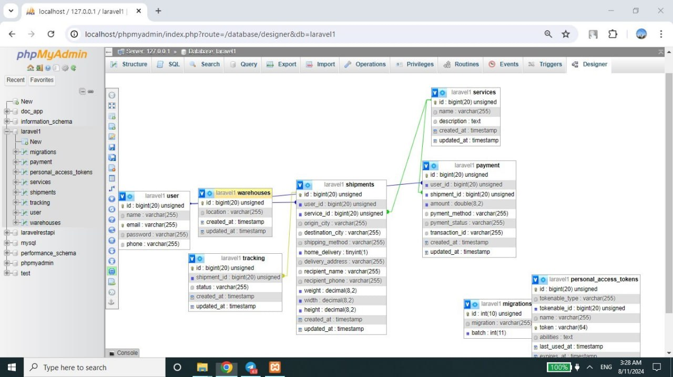

قاعدة البيانات

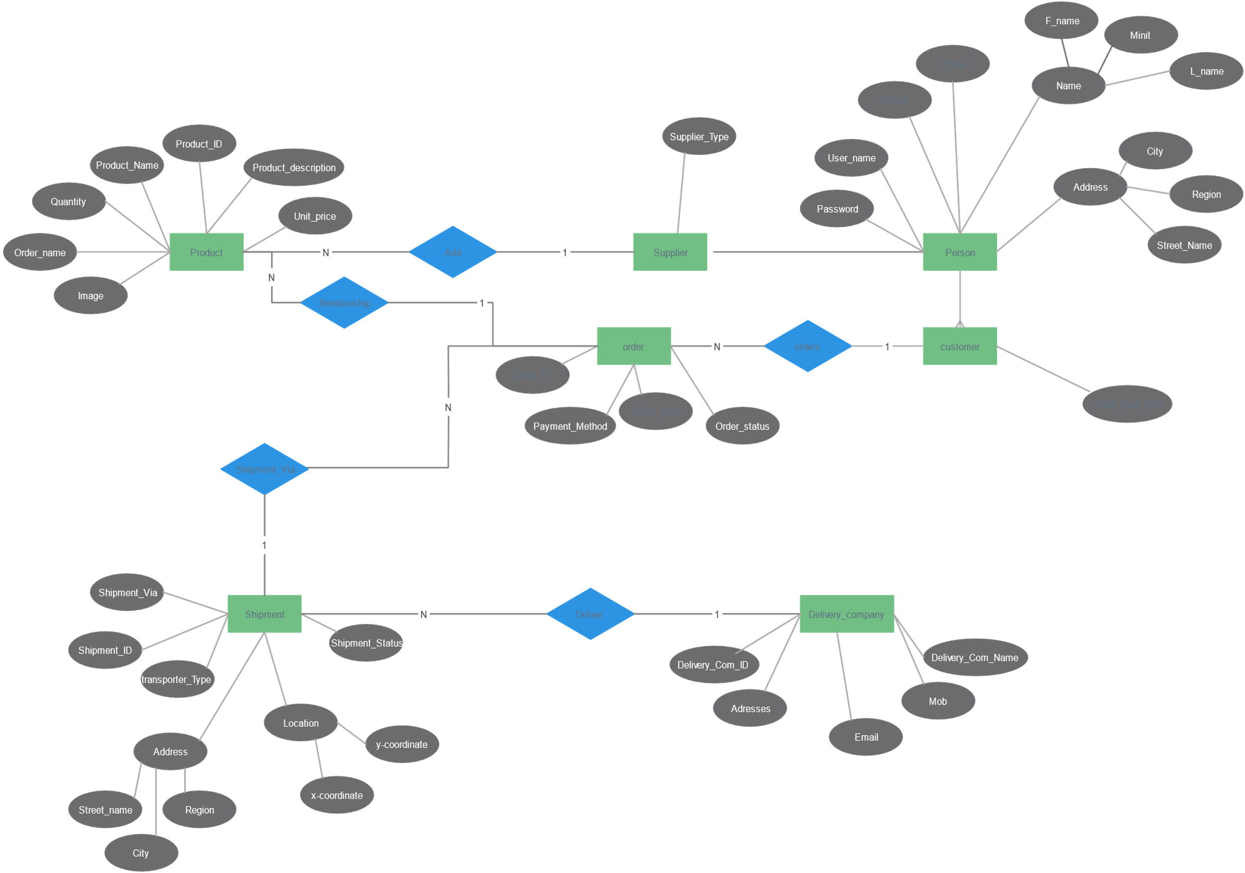

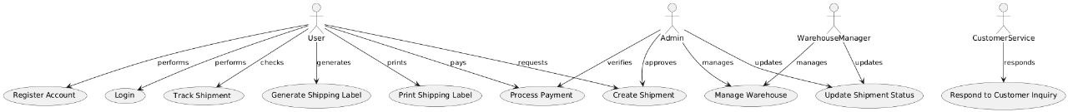

الواجهات الأساسية :

واجهة تسجيل المستخدم (User Registration)  
  
أ. حقول البيانات:  
- الاسم الكامل: يتم إدخاله لتحديد هوية المستخدم بشكل كامل.  
- رقم الهاتف: ضروري للتواصل مع المستخدم وتأكيد بيانات التسجيل.  
- البريد الإلكتروني: يستخدم كمعرف رئيسي لتسجيل الدخول والتواصل.  
- كلمة المرور: لحماية حساب المستخدم من الوصول غير المصرح به.  
  
ب. أزرار ووظائف:  
- زر "تسجيل": يقوم بإرسال البيانات إلى الخادم لإنشاء حساب جديد.  
- إشعار أو تنبيه: يعرض رسالة توضح حالة التسجيل، مثل نجاح التسجيل أو وجود خطأ مثل استخدام بريد إلكتروني مسجل سابقًا.  
  
ج. تحقق وصلاحيات:  
- التحقق من صحة البريد الإلكتروني: التأكد من أن البريد الإلكتروني المدخل يتبع التنسيق الصحيح.  
- التحقق من صحة كلمة المرور: التأكد من أن كلمة المرور تستوفي متطلبات الأمان مثل الطول المناسب ووجود أرقام ورموز.  
- التحقق من رقم الهاتف: التأكد من صحة الرقم وتنسيقه ليكون صالحًا للتواصل.

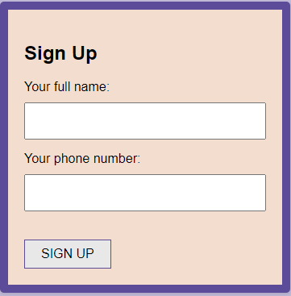

2 واجهة تسجيل الدخول (User Login)  
  
أ. حقول البيانات:  
- البريد الإلكتروني: يستخدم لتحديد هوية المستخدم.  
- كلمة المرور: للتحقق من صحة تسجيل الدخول.  
  
ب. أزرار ووظائف:  
- زر "تسجيل الدخول": يقوم بالتحقق من صحة البيانات المدخلة وتسجيل دخول المستخدم.  
- رابط "نسيت كلمة المرور": يوفر وسيلة لإعادة تعيين كلمة المرور في حال نسيانها.  
  
ج. تحقق وصلاحيات:  
- التحقق من صحة البريد الإلكتروني وكلمة المرور: التأكد من أن البريد الإلكتروني وكلمة المرور يتطابقان مع البيانات المخزنة في قاعدة البيانات.  
- إشعار في حالة فشل تسجيل الدخول: يعرض رسالة خطأ إذا كانت البيانات المدخلة غير صحيحة مثل "البريد الإلكتروني أو كلمة المرور غير صحيحة".

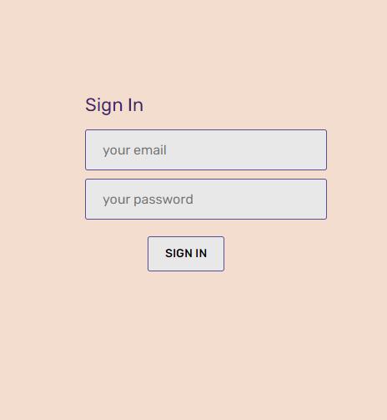  
3 واجهة عرض الخدمات (View Services)  
  
أ. مكونات الصفحة:  
- قائمة بالخدمات المتاحة: تشمل شحن بحري، بري، وجوي.  
- شرح لكل خدمة: يوضح الميزات، الأسعار، والوقت المتوقع للتوصيل لكل نوع من الشحن.  
  
ب. أزرار ووظائف:  
- زر "تفاصيل": يوفر معلومات إضافية عن كل خدمة عند النقر عليه.  
- إمكانية فرز أو تصفية الخدمات: تتيح للمستخدمين تصفية الخيارات حسب النوع مثل شحن سريع أو شحن اقتصادي.

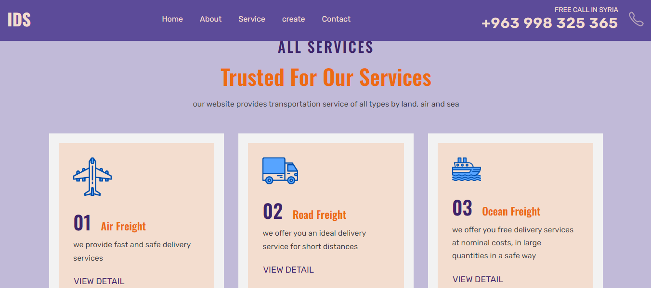  
  
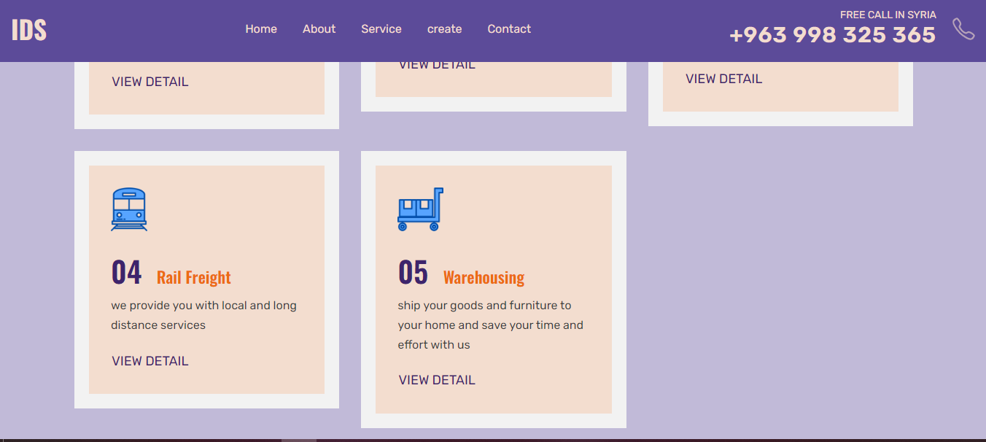

4 واجهة إنشاء الشحنة (Create Shipment)  
  
أ. حقول البيانات:  
- مدينة الانطلاق: يحدد مكان بدء الشحنة.  
- مدينة الوصول: يحدد الوجهة النهائية للشحنة.  
- اختيار طريقة الشحن: يسمح للمستخدم باختيار نوع الشحن (بحري، بري، جوي) وتحديد إذا كان التوصيل للمنزل مطلوبًا.  
- عنوان التوصيل (إذا كان التوصيل للمنزل): يحدد عنوان تسليم الشحنة في حال اختيار التوصيل للمنزل.  
- اسم المستلم الكامل ورقم هاتفه: لتأكيد تفاصيل الاستلام.  
- تفاصيل الشحنة: تشمل وزن الشحنة، العرض، الارتفاع.  
  
ب. أزرار ووظائف:  
- زر "إنشاء الشحنة": يقوم بإرسال تفاصيل الشحنة لإنشاء طلب جديد.  
- التحقق من صحة البيانات المدخلة: يشمل التحقق من صحة أرقام الهواتف وتنسيق العناوين.  
- عرض ملخص للشحنة: يتيح للمستخدم مراجعة التفاصيل قبل تأكيد الطلب.

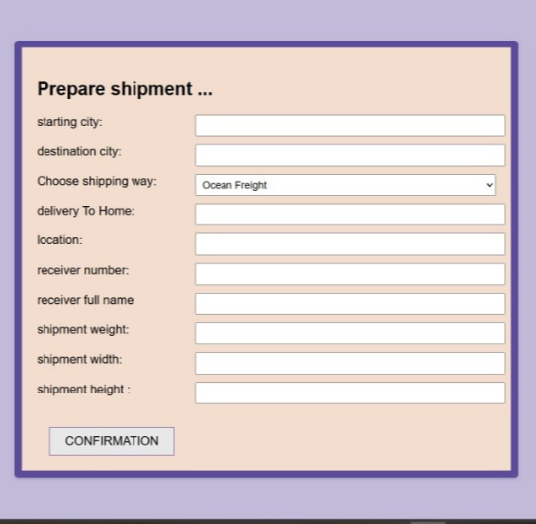

5 واجهة تتبع الشحنة (Track Shipment)  
  
أ. حقول البيانات:  
- إدخال رقم التتبع: رقم مخصص لكل شحنة يُستخدم لتحديد موقعها.  
  
ب. أزرار ووظائف:  
- زر "تتبع الشحنة": يقوم بالبحث عن الشحنة وعرض حالتها بناءً على رقم التتبع المدخل.  
- عرض حالة الشحنة الحالية: يشمل الحالة الحالية للشحنة مثل "في المخزن"، "في الطريق"، أو "تم التسليم".

ج. تحقق وصلاحيات:  
- التحقق من صحة رقم التتبع: التأكد من أن الرقم المدخل يتطابق مع رقم شحنة مسجل في النظام.  
- إشعار في حالة عدم وجود شحنة: عرض رسالة توضح أن رقم التتبع غير صحيح إذا لم يتم العثور على الشحنة

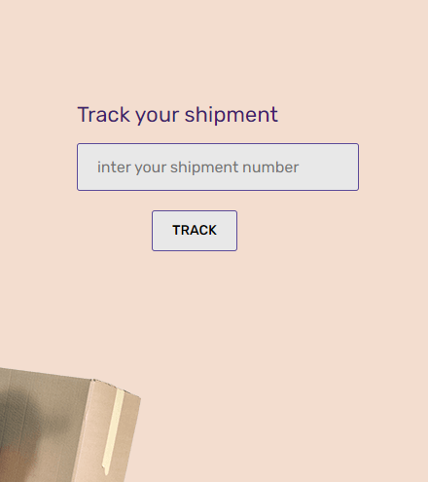

6 واجهة الدفع (Payment)  
  
أ. حقول البيانات:  
- تفاصيل الشحنة: عرض ملخص للشحنة يتضمن الوزن، الأبعاد، والوجهة مع المبلغ المطلوب دفعه.  
- اختيار طريقة الدفع: يتيح للمستخدم اختيار وسيلة الدفع المفضلة مثل بطاقة ائتمان،أو تحويل بنكي.  
- إدخال بيانات الدفع: يشمل إدخال معلومات بطاقة الائتمان مثل الرقم، تاريخ الانتهاء، ورمز CVV.  
  
ب. أزرار ووظائف:  
- زر "إتمام الدفع": يقوم بمعالجة الدفع وإكمال العملية.  
- إشعار بعد إتمام الدفع: يعرض رسالة تأكيد بنجاح أو فشل الدفع.  
- عرض رقم المعاملة (transaction ID): يعرض رقم المعاملة في حالة نجاح الدفع كمرجع للتأكيد.  
  
ج. تحقق وصلاحيات:  
- التحقق من صحة بيانات الدفع: التأكد من أن البيانات المدخلة صحيحة وصالحة للمعالجة.  
- إشعار في حالة فشل الدفع: عرض رسالة خطأ إذا فشل الدفع بسبب مشاكل في البيانات المدخلة أو خطأ في معالجة الدفع.

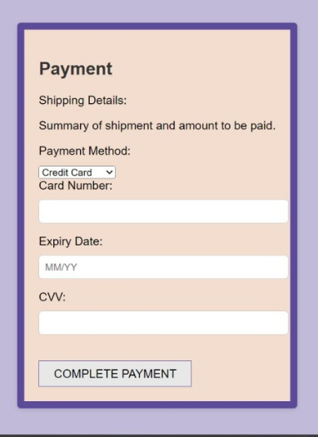  
  
  
 7 واجهة لوحة التحكم (Dashboard)  
  
أ. مكونات الصفحة:  
- عرض إجمالي الشحنات: يعرض عدد الشحنات التي قام المستخدم بإدارتها.  
- عرض حالة كل شحنة: يعرض حالات الشحنات المختلفة مثل "تم الشحن"، "في الطريق"، و"تم التسليم".  
- إمكانية البحث أو التصفية: تتيح للمستخدم البحث أو تصفية الشحنات حسب تاريخ الشحن أو الحالة.  
  
ب. أزرار ووظائف:  
- زر "عرض التفاصيل": يعرض تفاصيل محددة لكل شحنة عند النقر عليه.  
- إمكانية تعديل أو إلغاء الشحنات: يتيح للمستخدم تعديل بيانات الشحن أو إلغاء الطلبات إذا كانت الحالة تسمح بذلك.  
- عرض ملخص الحساب: يعرض معلومات مثل إجمالي المدفوعات، الشحنات الأخيرة، والإشعارات المتعلقة بالحساب.

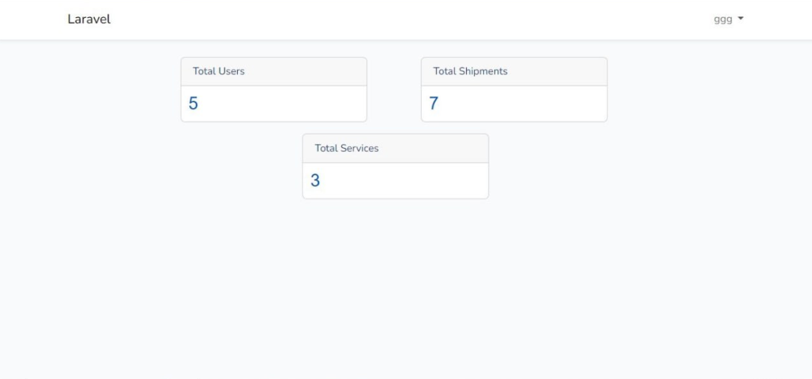

8 خدمة المخازن المتعددة  
  
أ. المميزات:  
- إدارة متعددة للمخازن: يتيح للمستخدمين إدارة المخزون من مواقع مختلفة لتحسين تتبع البضائع.  
- تكامل مع نظام الشحن: يتم ربط المخازن بنظام الشحن لضمان تحديث معلومات المخزون بشكل تلقائي.  
  
ب. أزرار ووظائف:  
- عرض قائمة المخازن: يعرض جميع المخازن المرتبطة بالحساب.  
- إضافة وتحديث المخازن: يتيح للمستخدمين إضافة مخازن جديدة أو تحديث معلومات المخازن الحالية.

10. خدمة "نفكر عنك"  
  
أ. المميزات:  
- توفير معلومات: يقوم بجمع وتحليل بيانات المخزون والطلبات لمساعدة المستخدمين على متابعة حالتها.  
- توقعات ومساعدات: يوفر تقديرات حول موعد وصول الشحنات ويدير تفاعلات العملاء.  
  
ب. أزرار ووظائف:  
- عرض استفسارات: يعرض المعلومات المتوقعة حول مستوى المخزون والردود على العملاء.

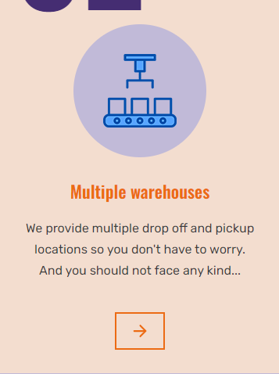

## تحديات تطبيق هذا المشروع

تطبيق مشروع موقع ويب لشحن البضائع دولياً يواجه العديد من التحديات التي يمكن تقسيمها إلى عدة محاور رئيسية:

التحديات التقنية:

* التكامل بين التقنيات المختلفة:

يتطلب المشروع تكامل سلس بين الواجهات الامامية ) (JavaScript ,CSS ,HTMLوالانظمة الخلفية ) ,Laravel تقنياً كبيراً (PHPبالاضافة إلى قواعد البيانات ) .(MySQLالتنسيق بين هذه المكونات وضمان التوافق بينها

* إدارة البيانات الكبيرة:

المشروع يحتاج إلى التعامل مع كميات كبيرة من البيانات مثل تفاصيل المستخدمين، الشحنات، التتبع، والمدفوعات. إدارة هذه البيانات بشكل فعال وآمن يتطلب تصميم قاعدة بيانات قوية وتطبيق استراتيجيات النسخ االحتياطي والصيانة الدورية.

* الأمان السيبراني:

يتعامل المشروع مع بيانات حساسة مثل معلومات المستخدمين وتفاصيل المدفوعات. حماية هذه البيانات من يمثل تحديا يتطلب هذا استخدام ً كبيراً الهجمات السيبرانية مثل Injection SQL أو (XSS (Scripting Site-Cross . تقنيات التشفير وإدارة الصالحيات بشكل صارم.

* استمرارية العمل والصيانة:

على مدار الساعة دون انقطاع. توفير استمرارية العمل يتطلب بناء بنية تحتية موثوقة يجب أن يكون الموقع متاحاً وتطبيق استراتيجيات صيانة وقائية للحد من الاعطال.

التحديات المتعلقة بالمستخدم:

* سهولة الاستخدام وتجربة المستخدم

يجب أن يكون الموقع سهل الاستخدام لكل من المستخدمين الجدد والمعتادين، مع توفير واجهة مستخدم ) (UIبديهية وتفاعلية. تصميم تجربة مستخدم مميزة يتطلب دراسة متأنية الاحتياجات المستخدمين وتحليل سلوكياتهم.

* لتنوع الجغرافي واللغوي

تقديم يتطلب المشروع توفير دعم للغات متعددة وتكييف الموقع ليتناسب مع ثقافات وأسواق مختلفة. هذا يشمل أيضاً خيارات دفع وشحن تناسب مختلف الدول.

التحديات الإدارية والتنظيمية:

* إدارة فرق العمل:

تطوير مشروع يتطلب تنسيقا دقيقا بين فرق التطوير، التصميم، والامان. إدارة الفرق بفعالية، وضمان الالتزام بالمواعيد النهائية وجودة العمل يمثل تحديا إداريا كبيرا.

* التوافق مع القوانين واللوائح:

يتطلب المشروع التوافق مع القوانين الدولية والمحلية المتعلقة بالشحن والتجارة الإلكترونية، بإلاضافة إلى قوانين حماية البيانات مثل GDPR في أوروبا. التعامل مع هذه التحديات القانونية يتطلب معرفة عميقة باللوائح واستشارة قانونية مستمرة.

## المقترحات والتوصيات

1. تحسين أداء الموقع وتجربة المستخدم:

* تبني تقنيات تحسين الاداء: لتحسين سرعة تحميل الموقع والاستجابة، يُوصى باستخدام تقنيات مثل ضغط الصور والملفات، وتحميل المحتوى بشكل متزامن )(loading lazy، وتقليل عدد الطلبات إلى الخادم.
* تحليل تجربة المستخدم:UXإجراء اختبارات B/A وتحليل السلوكيات من خالل أدوات مثل Google Analytics لتحديد نقاط الضعف في تجربة المستخدم وتحسينها باستمرار.

1. تعزيز الامان السيبراني:

* تطبيق إجراءات أمان قوية:استخدام تقنيات تشفير متقدمة، وتحديث البرمجيات بانتظام، وتطبيق نظام إدارة صلاحيات دقيق لحماية بيانات المستخدمين
* الاستعداد لهجمات إلكترونية:إجراء اختبارات اختراق دورية واستخدام جدران حماية قوية لمنع الهجمات مثل Brute For SQL Injection

1. توسيع نطاق الخدمات:

* دعم لغات وأسواق جديدة: زيادة دعم اللغات لتشمل مناطق جغرافية جديدة، وتكييف الخدمات والواجهة لتناسب ثقافات وأسواق مختلفة.
* إضافة خدمات جديدة: يمكن توسيع نطاق الخدمات ليشمل خدمات مثل التأمين على الشحنات، خدمات الارجاع والتبديل، أو خيارات شحن بيئية.

1. تحسين العمليات الداخلية:

* أتمتة العمليات: استخدام أدوات الاتمتة لتحسين إدارة الطلبات والشحنات، مما يقلل من الاخطاء البشرية ويزيد من الكفاءة.
* تحليل البيانات لتحسين العمليات: جمع وتحليل البيانات المتعلقة بالاداء والكفاءة التشغيلية استخراج رؤى يمكن تطبيقها لتحسين العمليات.

1. الاستدامة البيئية:

* تبني ممارسات صديقة للبيئة: مثل استخدام تغليف مستدام وخيارات شحن منخفضة االنبعاثات الكربونية. يمكن أيضا تبني سياسات إعادة التدوير وتوفير تقارير شفافية حول األثر البيئي للشركة
* الاستثمار في الطاقة المتجددة: يمكن للشركة استكشاف استخدام الطاقة الشمسية أو مصادر الطاقة المتجددة الاخرى في مراكز التخزين والخدمات اللوجستية.

1. تطوير الشراكات والتحالفات:

* إقامة شراكات استراتيجية :التعاون مع شركات لوجستية محلية ودولية يمكن أن يسهم في توسيع نطاق الخدمات وتحسين الكفاءة.
* تطوير التحالفات مع مزودي خدمات تكنولوجيا: التعاون مع مقدمي خدمات تكنولوجيا لتطبيق حلول مبتكرة ورفع كفاءة المنصة.

1. استمرارية التعلم والتكيف:

* التدريب المستمر: توفير دورات تدريبية لفريق العمل على أحدث التقنيات والاتجاهات في صناعة الشحن والتجارة الإلكترونية.
* البحث والتطوير: الاستثمار في البحث والتطوير للتأكد من بقاء الشركة في مقدمة السوق من حيث الابتكار وتقديم الحلول.

الاختصارات المستخدمة

|  |  |
| --- | --- |
| Hyper Text Markup Language | HTML |
| Cascading Style Sheets | CSS |
| General Data Protection Regulation | GDPR |
| Card Verification Value | CVV |
| Hyper Text Transfer Protocol | HTTP |

المراجع

\*\*HTML/CSS\*\*

[W3Schools]([https://www.w3schools.com/](https://www.w3schools.com/" \o "https://www.w3schools.com/" \t "_blank)): دروس شاملة حول HTML وCSS.

\*\*JavaScript\*\*

[Eloquent JavaScript](<https://eloquentjavascript.net/>): JavaScript.  
     - [[JavaScript.info](https://javascript.info/)](<https://javascript.info/>): دليل شامل لتعلم JavaScript.

\*\*Laravel\*\*

[Laravel Documentation](<https://laravel.com/docs>): توثيق شامل لكل ميزات Laravel.

[Laracasts](<https://laracasts.com/>):